1. installer mysql
https://dev.mysql.com/downloads/installer/
il faut installer celui qui a 296.1M . après suivre les indications et ne rien changer sauf pour ces pages là.
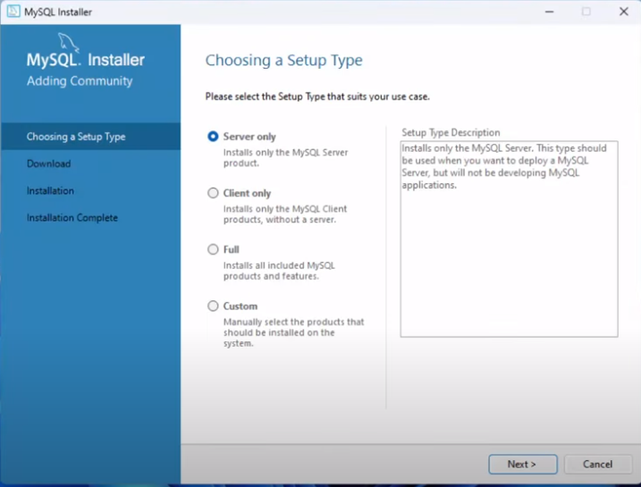

Il faut prendre full ici
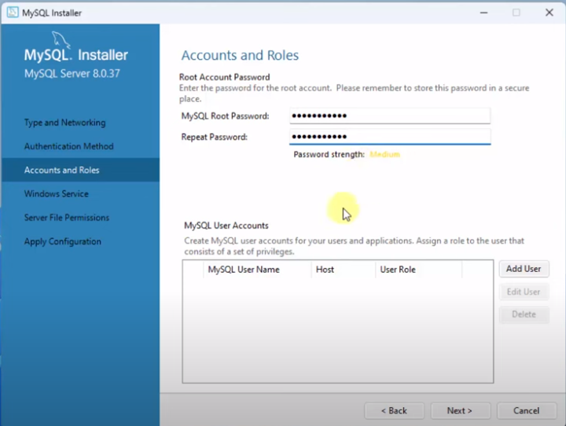

il faut mettre un mot de passe vu que c’est local c’est pas très grave , mais on utilise diverse35

2.créer la base de donnée et les tables
Dans le projet il y a un fichier qui automatise la création de la base de donnée et la création des 1er utilisateurs. Il se trouve dans backend/install , c’est le fichier create_database.py.
Pour Activer dans le terminer écrire « python create_database.py"

2.Activer la base de donnée
Pour pourvoir utiliser le simulateur dans le site, il faut activer la base de donnée.
Dans Mysql 8.0 commande line client unicode :
après s’être connecter ( root , diverser35)
écrire « use cydre ; » et c’est bon la base de donnée est activé !

